Всероссийская олимпиада школьников по искусству (МХК)
Школьный этап
8 класс

1. Отметьте в таблице знаком + принадлежность указанной персоны к тому или иному виду искусства и напишите одно произведение искусства, автором которого является данная персоналия.

Персоналия | Живопись | Музыка | Литература | Произведение искусства
Левитан И.И.
Тютчев Ф.И.
Суриков В.И.
Чайковский П.И.
Римский-Корсаков Н.А.
Полонский Я.П.
Врубель М.А.
Дунаевский И.О.
Рублёв А.
Шишкин И.И.

2. Роспись – по металлу:
А) жостовская;
Б) палехская;
В) мезенская;
Г) хохломская.

3.Один из видов изобразительного искусства, главным языком которого является линия, а роль цвета ограничена и условна.
А) графика;
Б) живопись;
В) скульптура;
Г) ДПИ.
4.К какому виду искусства относятся понятия: горельеф, барельеф, контррельеф?
А) Живопись;
Б) графика;
В) скульптура;
Г) архитектура;
Д) ДПИ
5.Жанр, в котором главный герой – природа.
А) Натюрморт;
Б) пейзаж;
В) портрет;
Г) анимализм.
6. Живопись одним цветом, чаще всего серым.
А) гризайль;
Б) акварель;
В) силуэт;
Г) монотипия.
7. К ахроматическим цветам относятся:
А) черный;
Б) красный;
В) желтый;
Г) белый;
Д) серый;
Е) синий.
8.Техника настенной живописи водяными красками по свежей, сырой штукатурке.
А) мозаика;
Б) витраж;
В) панно;
Г) фреска.
9. Построение художественного произведения, обусловленное его содержанием, характером и названием.
А) колорит;
Б) сюжет;
В) композиция;
Г) перспектива.
10. Как называлась сказочная птица с человеческим лицом, изображаемая на старинных русских лубочных картинках?
А) Филин;
Б) Алконост;
В) Жар-птица;
Г) Сокол.
Г) оживка.
11. Назовите великого русского художника-реалиста, автора картин «Не ждали» и «Иван Грозный убивает своего сына»
а) И. Е. Репин
б) М. В. Нестеров
в) П. А. Федотов
г) И. Н. Крамской
12. Как называется знаменитая картина Пабло Пикассо?
а) «Девочка на кубе»
б) «Мальчик на трапеции»
в) «Девочка на шаре»
г) «Мальчик на цилиндре»

13. Купание какого коня изобразил на своей картине Петров-Водкин?
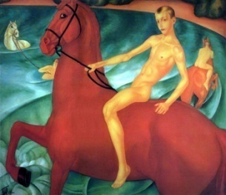
а) Гнедого
б) Шахматного
в) Красного
г) Троянского

14. Назовите жанр картины «Боярыня Морозова» художника В. И. Сурикова
а) исторический
б) бытовой
в) портрет
г) сказочно-былинный
15.
1.Какая икона считается главным творением Андрея Рублёва?
а) «Троица»
б) «Вознесение»
в) «Спас»
г) «Благовещение»
2. Опишите сюжет этой картины
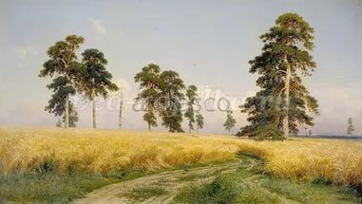
16. а) Назови русского художника-пейзажиста представленной картины.
А) И. Левитан
Б) А. Саврасов
В) И. Шишкин
Г) А. Поленов

б) Определите жанр картины, опишите эту картину

Ответы
1 | 2 | 3 | 4 | 5 | 6 | 7 | 8 | 9 | 10 | 11 | 12 | 13 | 14 | 15 | 16
Левитан И.И. живопись  Тютчев Ф.И.  литература Суриков В.И. живопись Чайковский П.И. музыка  Римский-Корсаков Н.А. музыка Полонский Я.П. литература Врубель М.А. живопись Дунаевский И.О.  Музыка  Рублёв А. живопись Шишкин И.И. живопись | А | А | В | Б | А | АГД | Г | В | Б | А | В | В | А | А | В
По 1 баллу за каждую позицию в том числе и за приведённое произведение |  |  |  |  |  |  |  |  |  |  |  |  |  | До 7 баллов за описание картины | 1 бал за определение художника, до 5 баллов за задание под буквой б

